**مراجعة الجزء العملي لمادة التقنية الرقمية 2-2**

السؤال الأول: مستخدماً برنامج ( **visual studio code** ) قومي بعمل التالي :

|  |  |
| --- | --- |
| 1 | **تشغيل برنامج visual studio code وانشاء صفحة باسمك** |
| 2 | **كتابة البنية الأساسية ل HTML - تغيير عنوان الصفحة لاسمك الرباعي-تغيير لغة الصفحة للغة العربية واتجاه الصفحة من اليمين لليسار- استخدام وسم اطار العرض viewport** |
| 4 | **إضافة عنوان بحجم كبير<h1 > (الباقيات الصالحات) بلون الخط احمر**  **كتابة الفقرة <p> (سبحان الله والحمدلله ولااله الا الله والله اكبر ) لون الخط اخضر.** |
| 5 | **إنشاء زر button ( موافق ) اذا تم الضغط عليه يستدعي دالة X** |
| 7 | **استخدام دالة doucument.write()في المستند لطباعة "اللهم صل على محمد"** |
| 8 | **واستخدام دالة window.alert()عند الضغط على زر button لعرض العبارة (مراجعة عملي تقنية رقمية 2-2)** |
| 8 | **انشاء الجدول التالي :**   |  |  | | --- | --- | | **الاسم** | **العمر** | | **نورة** | **16** |   **ونسقي الجدول في وسم style كالتالي**  **table, th, td {**  **border: 1px solid black;**  **}** |

**يفترض بالناتج النهائي ان يكون كالتالي**

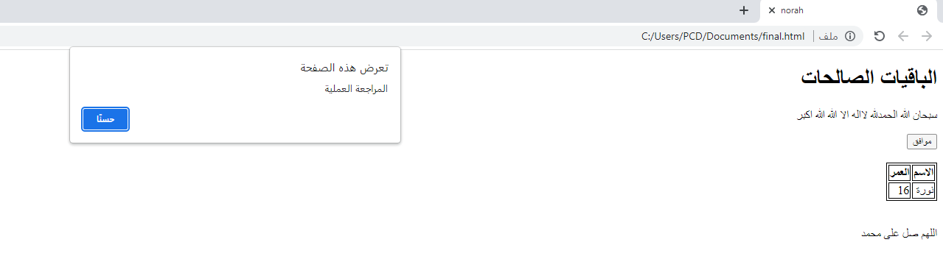

السؤال الثاني:صل المقطع البرمجي في العمود الأول بالنتيجة المقابلة له في العمود الثاني :

|  |  |  |  |
| --- | --- | --- | --- |
| **العمود الأول** |  | | **العمود الثاني** |
| **@media screen and (max-width: 700px) {**  **Img {**  **width:50%;**  **height:auto;**  **}**  **}** |  |  | **يضبط الصفحة الإلكترونية المعروضة حسب عرض الجهاز** |
| **<p id="greeting_id">مرحباً</p>**  **<script>**  **document.getElementById("greeting_id").innerHTML = "انتبه!" ;**  **</script>** |  |  | **يُغير عرض الصورة إلى 50% عندما يكون عرض الجهاز 700 بكسل أو أقل** |
| **<meta name="viewport"**  **content="width=device-width ,**  **initial-scale = 1.0" >** |  |  | **المُخرج : انتبه** |
| **@media screen and (max-width: 700px) {**  **body {**  **background-color:lightblue;**  **}**  **}** |  |  | **يُخرج مربع تنبيه يحتوي على رسالة "انتبه!"** |
|  | **يُغير لون الخلفية إلى اللون الأزرق الفاتح عندما يكون عرض الجهاز 700 بكسل أو أقل** |

**الكود**

<!DOCTYPE html>

<html lang="ar" dir="rtl">

<head>

    <meta charset="UTF-8">

    <meta name="viewport" content="width=device-width, initial-scale=1.0">

    <title>norah</title>

    <style>

        table, th, td {

        border: 1px solid black;

            }

    </style>

</head>

<body>

 <h1>الباقيات الصالحات</h1>

 <p>سبحان الله الحمدلله لااله الا الله الله اكبر</p>

 <button onclick="X()">  موافق</button></br></br>

 <table>

    <tr>

        <th>الاسم</th>

        <th>العمر</th>

    </tr>

    <tr>

        <td>نورة</td>

        <td>16</td>

    </tr>

 </table></br></br>

<script>

    document.write("اللهم صل على محمد")

function X(){

    window.alert("المراجعة العملية")

}

</script>

</body>

</html>